Plastika

Obrada novog sadržaja; 22.4.2020.

**Tehnički materijali** – Id odjel

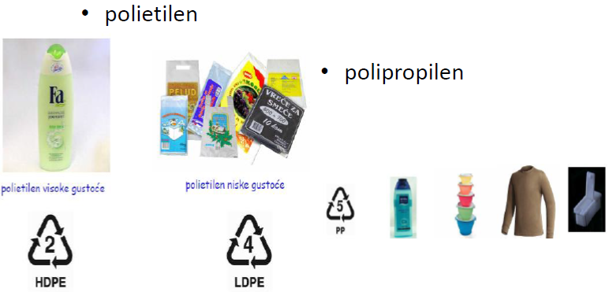

Plastika je umjetan materijal koji se ne moľe naći u prirodi. Stvara se kemijskim procesom polimerizacije.

Plastika se danas uglavnom proizvodi od sirove nafte i zemnog plina.

Veliki je broj vrsta plastike, a svaka ima svoju oznaku npr. PP, PVC, PE ... i neki broj (kao na slici).

Mnogo se koristi kao ambalaža za razne proizvode,za proizvode za kučanstvo, za odjeću i obuću, igračke itd., ali ima i značajnu primjenu u tehnici, strojogradnji, posebno u autoindustriji.

Neka svojstva plastike:

- dobri toplinski i električni izolatori  
- otporni na vodu i kiseline, ne oksidiraju (hrđaju)  
- lako se oblikuju i boje u tijeku proizvodnje  
- tkanine od plastičnih vlakana lako se peru i nije ih potrebno glačati  
- vlaknima ojačane plastike višestruko su čvršće i lakše od čelika (npr kevlar)

- dugo se razgrađuju pa značajno onečišćuju prirodu.  
- mnoge vrste plastike nisu otporne na jača otapala (alkohol, aceton, nitrorazrjeđivač, trikloretilen)  
- većina plastičnih masa ne podnosi povišenu temperaturu.